ICS 11.040.50

C 39

YY

YY/T XXXX—202X

中华人民共和国医药行业标准

ICS 11.040.50

C 39

心脏脉冲电场消融仪

Cardiac Pulsed Field Ablation Generator

国家药品监督管理局   发布

XXXX - XX - XX发布

XXXX - XX - XX实施

目 录

前 言 I

引 言 II

1 范围 1

2 规范性引用文件 1

3 术语和定义 1

4 要求 3

5 检验方法 6

附录A（资料性）脉冲波形图 16

前 言

本文件按照GB/T 1.1-2020《标准化工作导则 第1部分：标准化文件的结构和起草规则》的规定起草。

请注意本文件的某些内容可能涉及专利。本文件的发布机构不承担识别专利的责任。

本文件由国家药品监督管理局提出。

本文件由全国医用电器标准化技术委员会医用电子仪器分技术委员会（SAC/TC10/SC5）归口。

本文件起草单位：

本文件主要起草人：

引 言

心脏脉冲电场消融是产生宽度为毫秒、微秒甚至纳秒级的高压脉冲，使细胞膜乃至细胞内细胞器膜（如细胞核膜）形成不可逆的穿透性损伤，进而造成细胞的凋亡，达到预期的治疗目的。

与传统的射频、冷冻、激光、超声等消融能量不同，脉冲电场消融具有较高的组织选择性，在肿瘤、心律失常等多个领域得到越来越多的应用。为规范心脏脉冲电场消融相关设备和附件的发展，降低心脏脉冲电场消融的风险，起草本文件。

心脏脉冲电场消融仪

# 1 范围

本文件规定了心脏脉冲电场消融仪的术语和定义、要求、试验方法。

本文件适用于心脏脉冲电场消融仪及其附件，预期利用方波脉冲电场对心肌细胞膜乃至细胞内细胞器膜（如细胞核膜）形成不可逆的穿透性损伤。

本文件不适用射频、冷冻、微波等其他能量形式的心脏消融设备。

# 2 规范性引用文件

下列文件中的内容通过文中的规范性引用而构成本文件必不可少的条款。其中，注日期的引用文件，仅该日期对应的版本适用于本文件；不注日期的引用文件，其最新版本（包括所有的修改单）适用于本文件。

GB/T 9317-2012 脉冲信号发生器通用规范

GB 9706.1-2020 医用电气设备 第1部分：基本安全和基本性能的通用要求

GB 9706.202-2021 医用电气设备 第2-2部分：高频手术设备及高频附件的基本安全和基本性能专用要求

GB/T 14233.1-2022 医用输液、输血、注射器具检验方法 第1部分：化学分析方法

GB/T 14233.2-2005 医用输液、输血、注射器具检验方法 第2部分：生物学试验方法

YY 0285.1-2017 血管内导管 一次性使用无菌导管 第1部分：通用要求

YY 0778-2018 射频消融导管

YY/T 0916.7-2024 医用液体和气体用小孔径连接件第7部分：血管内或皮下连接件

YY/T 1057-2016 医用脚踏开关通用技术条件

YY 9706.102-2021 [医用电气设备 第1-2部分：基本安全和基本性能的通用要求 并列标准：电磁兼容 要求和试验](http://www.spsp.gov.cn/UserCenter/Standard/PDFView.aspx?ca=Gj7JnyhAsis=)

# 3 术语和定义

GB 9706.1-2020界定的以及下列术语和定义适用于本文件。

## 3.1

双极 bipolar

在两个或多个手术电极之间向患者施加脉冲电场的方法，不需要单独连接中性电极（或使用患者身体为对地电容），在一个或多个手术电极附近的组织中产生预期效果。

## 3.2

单极 monopolar

脉冲输出电流通过手术电极加到患者身体然后经单独与患者连接的中性电极（或经患者身体对地电容）返回高压脉冲电场设备的方法。这种效果仅预期作用在手术电极处或附近的组织。

## 3.3

最大输出电流 maximum output current

消融输出期间，出现的患者电路各连接（点）之间的单个脉冲电流的最大峰值。

## 3.4

最大输出电压 maximum output voltage

消融输出期间，出现在患者电路各连接（点）之间的单个脉冲电压的最大峰值。

## 3.5

中性电极 neutral electrode

电极预期为脉冲电流的单极应用提供低电场强度的电气返回通道，以防止在患者组织中产生过高的电场强度。

## 3.6

脉冲 pulse

自第一额定状态出发到达第二额定状态，最终又回到第一额定状态的一种电信号。

## 3.7

高压 high voltage

能够使心肌组织细胞膜乃至细胞内细胞器膜（如细胞核膜）形成不可逆穿透性损伤的脉冲电压。

## 3.8

心脏脉冲电场消融仪 cardiac pulsed field ablation generator

产生高压脉冲电场的医用电气设备，与心脏脉冲电场消融手术附件配合使用，利用高压脉冲电场对心肌组织细胞膜乃至细胞内细胞器膜（如细胞核膜）形成不可逆的穿透性损伤，预期进行心脏消融治疗的手术设备。

## 3.9

最大输出能量 maximum output energy

消融输出期间，出现在患者电路各连接（点）之间的单个脉冲能量的最大量值。

## 3.10

脉冲幅度 Pulse Amplitude

单个脉冲的顶部中间点电压值。

## 3.11

脉冲宽度Pulse duration

脉冲前沿与脉冲后沿之间的时间间隔。

## 3.12

脉冲间隔 Pulse Interval

脉冲相间隔：相邻两个脉冲（不同相），前一个脉冲后沿与后一个脉冲前沿的间隔时间。

脉冲对间隔：脉冲包含一个正相脉冲和一个负相脉冲，前一个脉冲的后沿与后一个脉冲的前沿之间时间间隔。

## 3.13

脉冲输出波形 Pulse Waveform

脉冲信号作为时间函数的图形表示或形象化表示(见附录A)。

## 3.14

脉冲组间期 Train Interval

在一系列的脉冲组中，前一个脉冲组的最后一个脉冲波形的后沿与后一个脉冲组的第一个脉冲波形的前沿之间的时间间隔。

## 3.15

脉冲个数 PulsesperTrain

单组脉冲串中包含的脉冲个数。

## 3.16

脉冲组数NumberofTrains

单次治疗中输出的脉冲串组数。

## 3.17

上升/下降时间 rise/falltime

脉冲信号电平由10%(90%)幅度处上升(下降)到90%(10%)幅度处所经历的时间。

## 3.18

心内电图IECG

Intracardiac Electrocardiogram，心内电图。

## 3.19

电生理感知触发Electrophysiological Perception Trigger

根据IECG的特征，实现脉冲输出控制。

# 4 要求

## 4.1 工作条件

由制造商自行规定；如无规定则应符合GB9706.1-2020附录A 7.9.3.1的要求。

## 4.2 性能要求

## 4.2.1 脉冲幅度

制造商应规定设备的脉冲幅度范围，误差应不超过±20%。

## 4.2.2 脉冲宽度

制造商应规定设备的脉冲宽度范围，误差应不超过±20%。

## 4.2.3 脉冲间隔

制造商应规定设备的脉冲相间隔和脉冲对间隔范围，误差应不超过±20%。

## 4.2.4 脉冲输出波形

脉冲输出波形由正相脉冲和负相脉冲及一系列的间隔组合而成。

## 4.2.5 脉冲组间期

制造商应规定设备的脉冲组间期范围，误差应不超过±20%。

## 4.2.6 脉冲个数

制造商应规定设备的脉冲个数范围。

## 4.2.7 脉冲组数

制造商应规定设备的脉冲组数范围。

## 4.2.8 最大输出能量

制造商应规定设备的单个脉冲最大输出能量。

## 4.2.9 最大输出电压

制造商应规定设备的单个脉冲最大输出电压。

## 4.2.10 最大输出电流

制造商应规定设备的单个脉冲最大输出电流。

## 4.2.11脉冲上升时间

除非制造商通过风险管理过程确认相关风险是可接受的，否则最大脉冲上升时间不超过700ns。

## 4.2.12脉冲下降时间

除非制造商通过风险管理过程确认相关风险是可接受的，否则最大脉冲下降时间不超过700ns。

## 4.2.13脉冲衰减

测试制造商规定的稳定输出首个脉冲后最小脉冲幅度应不低于最大脉冲幅度的80%。

## 4.3 功能要求

## 4.3.1 IECG输出

若设备具有IECG功能，则应具备将导管电极经专有连接器输出的功能。

## 4.3.2 电生理感知触发

若设备具有电生理感知触发功能，则应具备电生理感知触发(同步)脉冲输出的能力。

## 4.4 心脏脉冲电场消融导管

## 4.4.1 尺寸

导管各个型号的尺寸应该符合制造商所规定的各部分要求。

## 4.4.2 射线可探测性

导管上的电极应能被X射线探测。

## 4.4.3 断裂力

当按照规定方法试验时，各试验段的断裂力应符合YY 0285.1-2017表1的规定。

## 4.4.4 弯曲疲劳

将导管放在弯曲模型中，反复推拉10次及旋转180º后推拉10次，导管外观应无明显脱胶、开裂、断裂等不良现象，并符合4.4.5及4.4.9.1的要求。

## 4.4.5 调节机构的操控性

可通过操纵手柄使头部旋转或偏转，导管可弯端范围应符合制造商规定的偏转角度值。

## 4.4.6 无泄漏

4.4.6.1 若导管具有灌注功能，导管座或连接装配处或导管的其他部分不应有液体泄漏。

4.4.6.2 若导管具有灌注功能，在持续抽吸的过程中，空气不应进入导管座装配处。

## 4.4.7 鲁尔接头

若导管具有灌注功能，导管上的鲁尔接头应符合YY/T 0916.7-2024的要求。

## 4.4.8 末端头端

为减少使用过程中对血管的损伤，导管的末端头端应圆滑，呈锥形或进行过类似的处理。

## 4.4.9 电学性能

## 4.4.9.1直流电阻

各电极与手柄插孔中对应芯脚之间的导线的直流电阻值应符合制造商规定。

## 4.4.9.2直流绝缘电阻

多电极导管的任意电极与其他电极芯脚之间的绝缘电阻应大于5MΩ。

## 4.4.9.3电极与外管间绝缘电阻

导管外管与插座芯脚之间的绝缘电阻应大于5MΩ。

## 4.4.10 化学性能

## 4.4.10.1耐腐蚀性

经腐蚀试验后，导管的金属部件不应有腐蚀痕迹。

## 4.4.10.2还原物质

检验液与同体积的同批空白对照液相比，高锰酸钾溶液［c(KMnO₄)=0.002mol/L］消耗量之差不应超过2.0mL。

## 4.4.10.3重金属

试验液呈现的颜色应不超过质量浓度为ρ（Pb²⁺）=1µg/mL的标准对照液。

## 4.4.10.4酸碱度

检验液pH值与同批空白对照液对照, pH值之差不得超过1.5。

## 4.4.10.5蒸发残渣

在50mL检验液中,不挥发物总重量不得超过2mg。

## 4.4.10.6紫外吸光度

在250nm～320nm波长范围，检验液的紫外吸收度不大于0.1。

## 4.4.10.7环氧乙烷残留量

经环氧乙烷灭菌后，环氧乙烷残留量应不大于10µg/g。

## 4.4.11 无菌

导管应无菌。

# 5 检验方法

## 5.1 试验条件

## 5.1.1 试验电路

## 5.1.1.1 脉冲双极输出测试电路



被测试设备

图1 脉冲双极输出测试电路

注1：脉冲电场消融设备接口端与制造商规定的附件联合测试，或在频率为脉宽倒数时，经制造商验证阻抗不低于配套附件导管的等效工装连接测试。

## 5.1.1.2 脉冲单极输出测试电路



被测试设备

图2 脉冲单极输出测试电路

注1：脉冲电场消融设备接口端与制造商规定的附件联合测试，或在频率为脉宽倒数时，经制造商验证阻抗不低于配套附件导管的等效工装连接测试。

## 5.1.1.3 IECG输出测试电路



被测试设备

图3 IECG输出测试电路

## 5.1.2 试验要求

除非另有说明，所有测量和试验在4.1中规定的工作条件下进行。

## 5.2 性能要求

## 5.2.1 脉冲幅度

在100Ω或制造商规定的阻值（纯阻性负载）下，设置特定脉冲参数，双极按照5.1.1.1的测试方法，单极按照5.1.1.2的测试方法，在脉冲幅度范围内均匀选取3个测试点进行测试，测试制造商规定的稳定输出后的首个正负相脉冲的电压幅值应符合4.2.1的要求。(脉冲幅度的测试点为单个脉冲的顶部中点的幅值作为测试点，如图4所示)。



图4 脉冲幅度测试图

## 5.2.2 脉冲宽度

在100Ω或制造商规定的阻值（纯阻性负载）下，设置特定脉冲参数，双极按照5.1.1.1的测试方法，单极按照5.1.1.2的测试方法，在脉冲宽度范围内均匀选取3个测试点进行测试，脉冲宽度应符合4.2.2的要求。(脉冲宽度的测试点为单个脉冲的脉冲幅度的50%作为测试点，如图5所示)。



图5 脉冲宽度测试图

## 5.2.3 脉冲间隔

在100Ω或制造商规定的阻值（纯阻性负载）下，设置特定脉冲参数，双极按照5.1.1.1的测试方法，单极按照5.1.1.2的测试方法，在脉冲间隔范围内均匀选取3个测试点进行测试，脉冲间隔应符合4.2.3的要求。(脉冲间隔的测试点为脉冲组内相邻脉冲的脉冲幅度的50%作为测试点，如图6所示)。



图6 脉冲间隔测试图

## 5.2.4 脉冲输出波形

在100Ω或制造商规定的阻值（纯阻性负载）下，设置特定脉冲参数，双极按照5.1.1.1的测试方法，单极按照5.1.1.2的测试方法，脉冲输出波形应满足4.2.4的要求(脉冲输出波形的示意图如图7所示)。



图7 脉冲输出波形示意图

## 5.2.5 脉冲组间期

在100Ω或制造商规定的阻值（纯阻性负载）下，设置特定脉冲参数，双极按照5.1.1.1的测试方法，单极按照5.1.1.2的测试方法，在脉冲组间期范围内均匀选取3个测试点进行测试，脉冲组间期应符合4.2.5的要求(脉冲组之间的间期即为脉冲组间期，如图8所示)。



图8 脉冲组间期测试图

## 5.2.6 脉冲个数

在100Ω或制造商规定的阻值（纯阻性负载）下，设置特定脉冲参数，双极按照5.1.1.1的测试方法，单极按照5.1.1.2的测试方法，在脉冲个数范围内均匀选取3个测试点进行测试，脉冲个数应符合4.2.6的要求(脉冲个数指的是脉冲组当中的正相脉冲个数或者负相脉冲个数，如图9所示)。



图9 脉冲个数测试示意图

## 5.2.7 脉冲组数

在100Ω或制造商规定的阻值（纯阻性负载）下，设置特定脉冲参数，双极按照5.1.1.1的测试方法，单极按照5.1.1.2的测试方法，在脉冲组数范围内均匀选取3个测试点进行测试，脉冲组数应符合4.2.7的要求(脉冲组数为脉冲输出中的脉冲组数量，如图10所示)。



图10 脉冲组测试示意图

## 5.2.8 最大输出能量

在制造商规定的阻值（纯阻性负载）下，设置特定脉冲参数，双极按照5.1.1.1的测试方法，单极按照5.1.1.2的测试方法，通过示波器测量单个脉冲的电压波形以及单个脉冲的电流波形。单个脉冲输出能量 = 示波器的积分运算（单个脉冲输出电压×单个脉冲输出电流）应符合4.2.8的要求。



图11 单个脉冲输出能量测试图

## 5.2.9 最大输出电压

在100Ω或制造商规定的阻值（纯阻性负载）下，设置特定脉冲参数，双极按照5.1.1.1的测试方法，单极按照5.1.1.2的测试方法，选择制造商规定的最大脉冲幅度进行测试，单个脉冲输出电压应符合4.2.9的要求。(脉冲输出电压的测试点为单个脉冲电压波形的峰值作为测试点，如图12所示)。

单个脉冲输出电压波形

脉冲电压测试点为单个电压波形的峰值

图12 单个脉冲输出电压测试图

## 5.2.10 最大输出电流

在制造商规定的阻值（纯阻性负载）下，设置特定脉冲参数，双极按照5.1.1.1的测试方法，单极按照5.1.1.2的测试方法，进行测试，单个脉冲输出电流应符合4.2.10的要求(脉冲输出电流的测试点为单个脉冲电流波形的峰值作为测试点，如图13所示)。



图13 单个脉冲输出电流测试图

## 5.2.11 脉冲上升时间

在100Ω或制造商规定的阻值（纯阻性负载）下，设置特定脉冲参数，双极按照5.1.1.1的测试方法，单极按照5.1.1.2的测试方法，进行测试，单个脉冲上升时间应符合4.2.11的要求(脉冲上升时间的测试点为脉冲幅度10%处与脉冲幅度的90%处之间的时间间隔，如图14所示)。



图14 脉冲上升时间测试图

## 5.2.12 脉冲下降时间

在100Ω或制造商规定的阻值（纯阻性负载）下，设置特定脉冲参数，双极按照5.1.1.1的测试方法，单极按照5.1.1.2的测试方法，进行测试，单个脉冲下降时间应符合4.2.11的要求(脉冲下降时间的测试点为脉冲幅度90%处与脉冲幅度的10%处之间的时间间隔，如图15所示)。

脉冲下降时间

脉冲幅度10%

脉冲幅度90%

图15 脉冲下降时间测试图

## 5.2.13脉冲衰减

在100Ω或制造商规定的阻值（纯阻性负载）下，设置制造商规定的参数组合，或者设置能量输出脉冲幅度、脉冲宽度、脉冲个数为最高档，双极按照5.1.1.1的测试方法，单极按照5.1.1.2的测试方法，测试制造商规定的稳定输出后的最大脉冲幅度（Vmax）和最小脉冲幅度（Vmin），按照图16 脉冲衰减公式计算应满足4.2.13的要求。(脉冲幅度的测试点为单个脉冲电压波形的峰值作为测试点)。

$$脉冲衰减=\frac{Vmin}{Vmax}*100\%$$

图16 脉冲衰减计算公式

## 5.3 功能要求

## 5.3.1 IECG输出

按照5.1.1.3的测试方法进行连接，信号发生器施加幅度为10Hz/1mv正弦波信号，观察心脏电生理设备有对应的波形显示，即符合4.3.1的要求。

## 5.3.2 电生理感知触发

制造商根据心脏脉冲电场消融设备特点选择方法a）和（或）b）测试。

a）用信号发生器施加如图17所示三角波到感知端口，选取制造商规定的幅度a、宽度d和频率，通过操作，可以输出脉冲；断开模拟输入信号，通过操作无法输出脉冲；

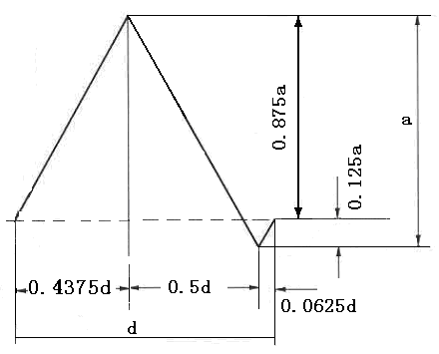

图17 电生理感知测试波形图

b） 用信号发生器施加如图18所示方波到感知端口，选取制造商规定的幅度a、宽度d和频率，通过操作，可以输出脉冲；断开同步信号，通过操作无法输出脉冲。



图18 同步信号测试波形图

## 5.4 心脏脉冲电场消融导管

## 5.4.1 尺寸

使用通用量具测量制造商所规定的各部分尺寸，结果应符合4.4.1的要求。

## 5.4.2 射线可探测性

通过X光摄片来检验，结果应符合4.4.2的要求。

## 5.4.3 断裂力

断裂力按照YY 0285.1-2017中附录B的方法测定，结果应符合4.4.3的要求。

## 5.4.4 弯曲疲劳

按照YY0778-2018附录A的试验方法对导管进行试验，反复推拉10次及旋转180°后推拉10次，显微镜下放大20倍观察导管，结果应符合4.4.4的要求。

## 5.4.5 调节机构的操控性

通过按照制造商说明书的要求来操作调节机构，结果应符合4.4.5的要求。

## 5.4.6 无泄漏

按照YY 0285.1-2017中4.7的要求进行试验，结果应符合4.4.6的要求。

## 5.4.7 鲁尔接头

鲁尔接头按照YY/T 0916.7-2024规定的试验方法进行，结果应符合4.4.7的要求。

## 5.4.8 末端头端

通过目测检查，结果应符合4.4.8的要求。

## 5.4.9 电学性能

## 5.4.9.1直流电阻

使用直流电阻测量设备，测量电极与对应连接电缆针脚间的直流电阻，应符合4.4.9.1的要求。

## 5.4.9.2直流绝缘电阻

使用直流绝缘电阻设备，在直流500V的测试电压下，测量不同电极之间的绝缘电阻，应符合4.4.9.2的要求。

## 5.4.9.3电极与外管间绝缘电阻

使用直流绝缘电阻设备，在直流500V的测试电压下，测量导管外管与插座芯脚之间的绝缘电阻，应符合4.4.9.3的要求。

## 5.4.10 化学性能

## 5.4.10.1耐腐蚀性

按照YY 0285.1-2017附录A的方法进行试验时，应符合4.4.10.1的要求。

## 5.4.10.2还原物质

按照GB/T 14233.1-2022中5.2.2进行检验时，应符合4.4.10.2的要求。

## 5.4.10.3重金属

按照GB/T 14233.1-2022中5.6进行检验时，应符合4.4.10.3的要求。

## 5.4.10.4酸碱度

按照GB/T 14233.1-2022中5.4.1进行检验时，应符合4.4.10.4的要求。

## 5.4.10.5蒸发残渣

按照GB/T 14233.1-2022中5.5进行检验时，应符合4.4.10.5的要求。

## 5.4.10.6紫外吸光度

按照GB/T 14233.1-2022中5.7进行检验时，应符合4.4.10.6的要求。

## 5.4.10.7环氧乙烷残留量

按照GB/T 14233.1-2022中第9章进行检验时，应符合4.4.10.7的要求。

## 5.4.11 无菌

按照GB/T 14233.2-2005中规定的方法进行检验时，应符合4.4.11的要求。

附录A

（资料性）

脉冲波形图（来源于GB/T 9317—2012）

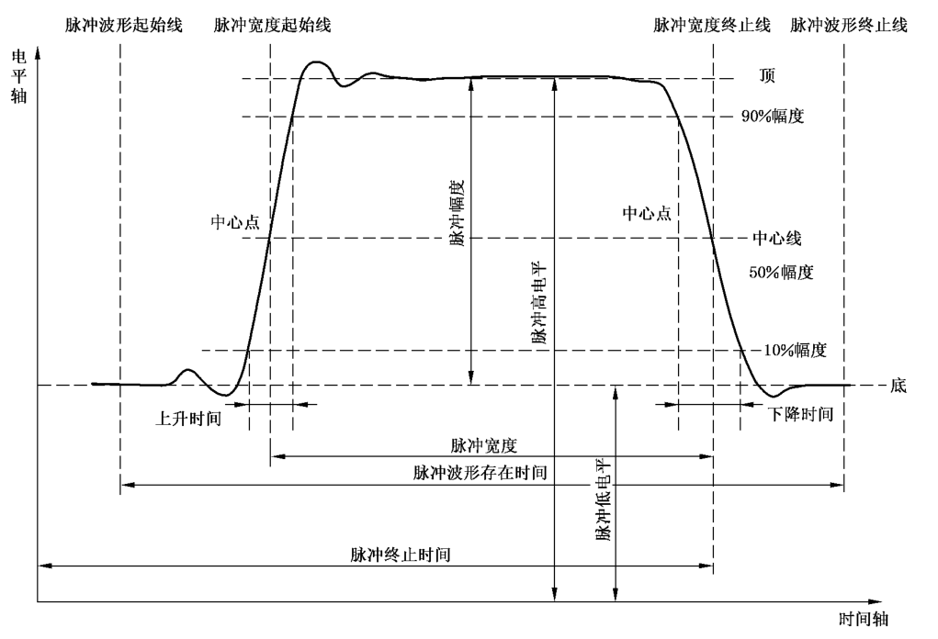

本文件规定了心脏脉冲电场消融仪的术语和定义、要求、试验方法，广泛的征求各家企业产品的实际情况及行业共识确定主要技术要求，脉冲波形参考了GB/T 9317—2012《脉冲信号发生器通用规范》，制定了脉冲幅度、脉冲宽度、脉冲上升时间、脉冲下降时间等。

脉冲幅度测试点为脉冲顶部中点依据GB/T 9317-2012《脉冲信号发生器通用规范》3.1.8脉冲波形的图示，考虑到脉冲信号输出初期可能出现波动，制造商会通过软件进行补偿调整后达到设置值，因此规定在制造商规定的稳定输出后测试正负相脉冲的电压幅值。

脉冲宽度测试点为脉冲前沿50%幅度处与脉冲后沿50%幅度处之间的时间间隔，依据GB/T 9317-2012《脉冲信号发生器通用规范》3.1.8脉冲波形的图示和3.3.3脉冲宽度的术语和定义。

脉冲上升/下降时间测试点为脉冲信号电平由10%(90%)幅度处上升(下降)到90%(10%)幅度处所经历的时间，依据GB/T 9317-2012《脉冲信号发生器通用规范》3.1.8脉冲波形的图示和3.3.6上升/下降时间的术语和定义。

